TRABAJO FINALIZACIÓN AÑO ESCOLAR
ASIGNATURA :Ciencias - Historia
NIVEL/ CURSO : Kínder A - B

UNIDAD TEMÁTICA : Sistema solar - Zonas geográficas de Chile
I OBJETIVOS DE APRENDIZAJE (CONTENIDOS Y HABILIDADES)
Sistema solar:
1.- Conocer los planetas y su orden
2.- Conocer algunas de las características propias de cada planeta (lunas, temperatura, entre otras)

Zonas Geográficas
1.- Reconocer las 3 zonas geográficas de nuestro país
2.- Conocer algunas de las características propias de cada zona (temperatura, flora y fauna, entre otras)

II CRITERIOS DE EVALUACIÓN (PUNTAJE POR CRITERIO Y TOTAL)
Rúbrica de evaluación

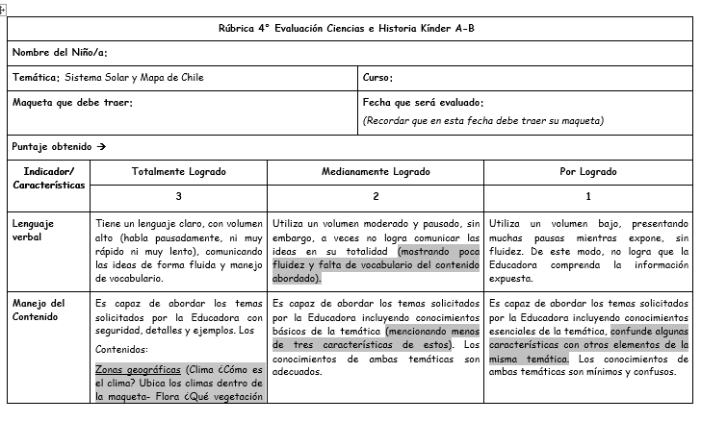
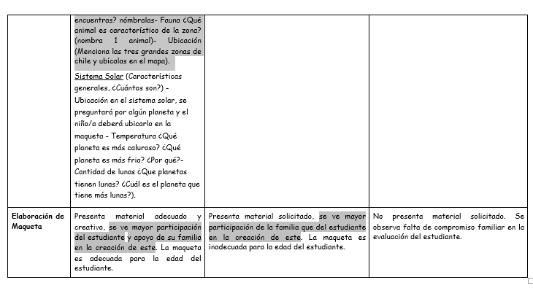

III. DESCRIPCIÓN DEL TRABAJO

Duración:
3 bloques de clases, asignaturas de Ciencias e Historia.

Fecha de entrega:
Durante la semana del día Lunes 18 al 22 de Noviembre

Modalidad:
Pasos:
La evaluación que se realizará será una maqueta confeccionada en familia. Las temáticas que se trabajarán serán: Zonas geográficas de Chile y Sistema Solar.
-Se les envía comunicación a los apoderados dando a conocer evaluación, temática y fecha de presentación. Además se les menciona que el modo de evaluar será una Rúbrica, la cual se adjunta .
- En la fecha correspondiente el/ la niño/a deberá traer su maqueta, quien de manera individual , deberá responder las preguntas que se le hagan para evaluar el contenido:
Sistema Solar → Características generales, ¿Cuántos son? - Ubicación en el sistema solar, se preguntará por algún planeta y el niño/a deberá ubicarlo en la maqueta - Temperatura ¿Qué planeta es más caluroso? ¿Qué planeta es más frío? ¿Por qué?- Cantidad de lunas ¿Qué planetas tienen lunas? ¿Cuál es el planeta que tiene más lunas?

Zonas geográficas → Clima ¿Cómo es el clima?, Ubica los climas dentro de la maqueta- Flora ¿Qué vegetación encuentras? - Fauna ¿Qué animal es característico de la zona? (nombra 1 animal)- Ubicación (Menciona las tres grandes zonas de chile y ubícalas en el mapa).
Paralelamente toda pregunta será mediada por el adulto, apoyando el lenguaje y confianza de los niños.
Luego de evaluar, el adulto completará la información en la rúbrica y ésta será enviada al hogar.

PLANTEAMIENTO DEL TRABAJO:

IV. MATERIAL DE APOYO PEDAGÓGICO (links, ppt, bibliografía, etc. disponible en la página):
- Se han dado a conocer videos para apoyar el contenido.
- Apoyo para la evaluación será la maqueta realizada en casa.

